El precio del producto es: una parte del Costo Total Real

Los costos de calidad incluyen: Mantenimiento, desecho de materiales, responsabilidad corporativa social, factores ambientales y costos de venta o transacción.

Los costos de transacción incluyen: la compra de recursos, esfuerzo, tiempo, términos de pagos y renegociaciones.

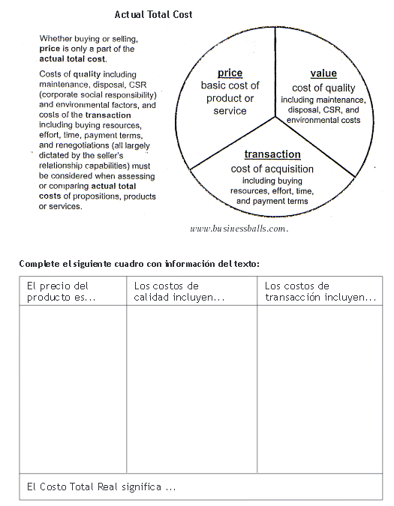El costo total Real es el conjunto del precio mas el valor del mismo y sus transacciones.